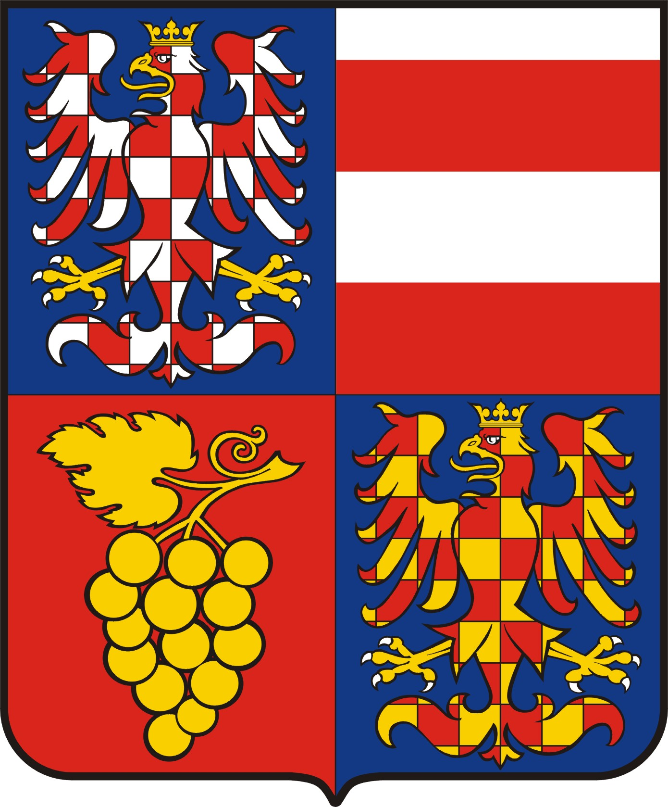 | JIHOMORAVSKÝ KRAJ  Odbor majetkový  Žerotínovo nám. 3, 601 82 Brno

Zadávací dokumentace na veřejnou zakázku malého rozsahu:
„Sdružený projekt fotovoltaických elektráren Jihomoravského kraje do 1 MWp“

Údaje o zadavateli:
Jihomoravský kraj,
Brno, Žerotínovo nám. 449/3, PSČ 601 82
IČ: 70888337
Bankovní spojení: Komerční banka a. s., číslo účtu: 35-4668820277/0100

Kontaktní osoba:

Ing. Jan Mega
Odbor majetkový
Tel.: +420 541653432, +420 777852338
mega.jan@jmk.cz

Seznam příloh

Příloha č. 1 – Obchodní podmínky
Příloha č. 2 – Vzor krycího listu Nabídky
Příloha č. 3 – Čestné prohlášení o splnění základní způsobilosti

ČÁST II. – PODMÍNKY VÝBĚROVÉHO ŘÍZENÍ

- Identifikace Výzvy č. 27
Název výzvy | ModF – RES+
Číslo výzvy | 1/2021
Program | 2. Nové obnovitelné zdroje v energetice (RES +)
Vyhlašovatel | Ministerstvo životního prostředí prostřednictvím Státního fondu životního prostředí ČR

Dokumenty k výzvě: 1622445430_Vyzva_ModF_RES+c_1_2021_cistopis.pdf (sfzp.cz)

- Předmětem plnění VZ
Předmětem plnění veřejné zakázky je zpracování žádosti o poskytnutí dotace vč. všech dokumentů předkládaných k žádosti na „Sdružený projekt fotovoltaických elektráren Jihomoravského kraje do 1 MWp“, k předložení v rámci výzvy programu 2. Nové obnovitelné zdroje v energetice (RES+) - Modernizační fond Ministerstva životního prostředí vyhlášené prostřednictvím Státního fondu životního prostředí ČR, programu Nové obnovitelné zdroje v energetice (RES +), tj. Výzva MODF – RES+ č. 1/2021.

Žádost bude předkládána jako sdružený projekt 7 dílčích projektů se samostatnými odběrnými místy bez společného řídícího systému s názvem „Sdružený projekt fotovoltaických elektráren Jihomoravského kraje do 1 MWp“.

„Sdružený projekt fotovoltaických elektráren Jihomoravského kraje do 1 MWp“ zahrnuje sdružené dílčí projekty v následujících lokalitách:

Název: | Sídlo: | IČ:
Domov u Františka, příspěvková organizace | Rybářská 1079, 664 53 Újezd u Brna | 04150015
Domov Horizont, příspěvková organizace | Strážkovská 1096/3, 697 01 Kyjov | 46937145
Obchodní akademie a Střední odborné učiliště Veselí nad Moravou, příspěvková organizace | Kollárova 1669, 698 01 Veselí nad Moravou | 00566438
Středisko volného času Ivančice, příspěvková organizace | Padochovská, 664 91 Ivančice | 44946902
Střední škola gastronomie, hotelnictví a lesnictví Bzenec, příspěvková organizace | náměstí Svobody 318, 696 81 Bzenec | 00053155
LILA Domov pro postižené děti Otnice, příspěvková organizace | Boženy Němcové 151, 683 54 Otnice | 00226572
Nemocnice Tišnov, příspěvková organizace | Purkyňova 279, 666 13 Tišnov | 44947909

Celkový instalovaný výkon FVE: max. 986 kWp
Součástí instalace FVE budou bateriová úložiště.

Dokumenty předkládané k žádosti dle Výzvy MODF – RES+ č. 1/2021 jsou zejména:
- projektová studie stavebního a/nebo technologického řešení /nebo projektová dokumentace v úrovni pro stavební povolení, případně vyšší stupeň projektové dokumentace,
- odborný energetický posudek,
- další dokumenty předkládané k podání žádosti uvedené ve Výzvě MODF – RES+ č. 1/2021.

Dále je předmětem plnění veřejné zakázky:
- kompletace žádosti,
- podání kompletní projektové žádosti vč. všech příloh dle podmínek výzvy,
- zajištění splnění formálních náležitostí a kritérií přijatelnosti (obecných i specifických) a
- další aktivity nutné pro úspěšné zpracování a podání žádosti o podporu a zajištění splnění formálních náležitostí a kritérií přijatelnosti projektu.

Rozsah plnění bude minimálně v rozsahu obchodních podmínek, které jsou přílohou zadávací dokumentace.

Součástí předmětu plnění je tvůrčí činnost dodavatele, hmotné zachycení jejího výsledku a poskytnutí výhradní licence k užití výsledků tvůrčí činnosti včetně jejího hmotného zachycení. Výhradní licencí je výlučné majetkové právo výsledky tvůrčí činnosti dodavatele včetně jeho hmotného zachycení užít. Výhradní licenci k plnění dodavatel objednateli poskytne dle zákona č. 121/2000 Sb., o právu autorském, právech souvisejících s právem autorským a o změně některých zákonů (autorský zákon), v platném znění.

- Doba plnění VZ:
3.1. a) projektová studie stavebního a/nebo technologického řešení /nebo projektová dokumentace v úrovni pro stavební povolení, případně vyšší stupeň projektové dokumentace,
b) odborný energetický posudek,
budou dodány pro každé ze 7 odběrných míst (lokalit) samostatně nejpozději do 9. 9. 2021;
c) projektová žádost – návrh – bude dodána nejpozději do 9. 9. 2021;
3.2. dopracování a kompletace žádosti - nejpozději do 16. 9. 2021;
3.3. podání kompletní projektové žádosti vč. všech příloh dle podmínek výzvy – nejpozději do 20. 9. 2021;
3.4. a) zajištění splnění formálních náležitostí a kritérií přijatelnosti (obecných i specifických) – případné doplnění na základě výzvy Ministerstva životního prostředí – dle termínů požadovaných Ministerstvem životního prostředí;
b) další aktivity nutné pro úspěšné zpracování a podání žádosti o podporu a zajištění splnění formálních náležitostí a kritérií přijatelnosti projektu - dle termínů požadovaných Ministerstvem životního prostředí.

3.5. Poskytnutí výhradní licence
Výhradní licence bude poskytnuta ke dni protokolárního předání a převzetí mezi zadavatelem a zhotovitelem. Výhradní licence se poskytuje na celou dobu trvání majetkových práv autora dle autorského zákona.

- Místo plnění
Místem plnění je Jihomoravský kraj, Žerotínovo nám. 3, 601 82 Brno.
Místem předání a převzetí je sídlo zadavatele.

- Požadavky na prokázání splnění kvalifikace

  - Účastníci prokáží splnění kvalifikačních předpokladů takto:
- předložením čestného prohlášení (originál nebo úředně ověřená kopie) o splnění základní způsobilosti:
Způsobilým není dodavatel, který:
- byl v zemi svého sídla v posledních 5 letech před zahájením zadávacího řízení pravomocně odsouzen pro trestný čin uvedený v příloze č. 3 k zákonu o ZVZ nebo obdobný trestný čin podle právního řádu země sídla dodavatele; k zahlazeným odsouzením se nepřihlíží,
- má v České republice nebo v zemi svého sídla v evidenci daní zachycen splatný daňový nedoplatek,
- má v České republice nebo v zemi svého sídla splatný nedoplatek na pojistném nebo na penále na veřejné zdravotní pojištění,
- má v České republice nebo v zemi svého sídla splatný nedoplatek na pojistném nebo na penále na sociální zabezpečení a příspěvku na státní politiku zaměstnanosti,
- je v likvidaci, proti němuž bylo vydáno rozhodnutí o úpadku, vůči němuž byla nařízena nucená správa podle jiného právního předpisu nebo v obdobné situaci podle právního řádu země sídla dodavatele.
Je-li dodavatelem právnická osoba, musí podmínku podle písm. a) splňovat tato právnická osoba a zároveň každý člen statutárního orgánu. Je-li členem statutárního orgánu dodavatele právnická osoba, musí podmínku podle písm. a) splňovat:
a) tato právnická osoba,
b) každý člen statutárního orgánu této právnické osoby a
c) osoba zastupující tuto právnickou osobu v statutárním orgánu dodavatele.
- předložením výpisu z obchodního rejstříku, pokud je v něm dodavatel zapsán, nebo výpisu z jiné obdobné evidence, pokud je v ní dodavatel zapsán, a to v prosté kopii, přičemž výpis z obchodního rejstříku, pokud je v něm dodavatel zapsán, nebo jiné obdobné evidence, pokud je v ní dodavatel zapsán, nesmí být k poslednímu dni lhůty pro podání nabídek starší 90 kalendářních dnů;
- předložením dokladu o oprávnění k podnikání podle zvláštních právních předpisů v rozsahu odpovídajícím předmětu veřejné zakázky v celém rozsahu, zejména s předmětem podnikání „Výroba, obchod a služby neuvedené v přílohách 1 až 3 živnostenského zákona“, nebo jeho ekvivalent (prostá kopie);
- předložením seznamu významných služeb poskytnutých dodavatelem v posledních 3 letech s uvedením jejich rozsahu a doby poskytnutí. Je požadována realizace alespoň 2 významných služeb. Významnou službou se rozumí řádně a včas realizovaná služba, jejímž předmětem plnění bylo: projektová studie stavebního a/nebo technologického řešení /nebo projektová dokumentace v úrovni pro stavební povolení, případně vyšší stupeň projektové dokumentace. Finanční objem referenční zakázky musí činit minimálně 20.000 Kč v každém jednotlivém případě. Součástí seznamu významných služeb bude: název zakázky, doba její realizace, finanční objem zakázky, název objednatele zakázky, kontakt na objednatele – jméno a příjmení kontaktní osoby, telefon a e-mail,
- předložením seznamu osob realizujících veřejnou zakázku:
- minimálně 1 osoba energetického specialisty zapsaného v seznamu energetických specialistů s oprávněním zpracovávat energetické posudky vedeném Ministerstvem průmyslu a obchodu. Bude doloženo: jméno, příjmení, titul, přidělené číslo v seznamu energetických specialistů;
- minimálně 1 osoba projektového manažera se zkušeností se zpracováním projektových žádostí v rámci OPŽP nebo OPPIK. Bude doloženo: jméno, příjmení, titul, profesní životopis prokazující praxi s realizací min. 3 projektových žádostí úspěšně podaných v rámci OPŽP nebo OPPIK, tj. projektové žádosti splnily formální náležitosti a kritéria věcné přijatelnosti; bude doložen u každého projektu název projektu, název OP, doba realizace, finanční objem, kontakt na zadavatele.
  - Podává-li nabídku více účastníků společně, splnění kvalifikačního předpokladu uvedeného pod bodem 5.1. písm. a) a b) tohoto článku zadávacích podmínek prokáže každý z těchto účastníků. Splnění kvalifikačních předpokladů pod bodem 5.1. písmeny c) - e) tohoto článku zadávacích podmínek prokáží účastníci společně. V nabídce bude předložena smlouva v kopii s ověřením pravosti obsahující závazek, že dodavatelé podávající společnou nabídku, budou vůči zadavateli a třetím osobám z jakýchkoliv právních vztahů vzniklých v souvislosti s veřejnou zakázkou zavázáni společně a nerozdílně, a to po celou dobu plnění veřejné zakázky i po dobu trvání jiných závazků vyplývajících z veřejné zakázky.

  - Pokud není účastník schopen prokázat splnění určité části kvalifikace požadované zadavatelem pod bodem 5.1. písmeny c) - e) zadávacích podmínek v plném rozsahu, je oprávněn splnění kvalifikace v chybějícím rozsahu prokázat prostřednictvím poddodavatele. Účastník je v takovém případě povinen zadavateli předložit smlouvu uzavřenou s poddodavatelem, z níž vyplývá závazek poddodavatele k poskytnutí plnění určeného k plnění veřejné zakázky účastníkem či k poskytnutí věcí či práv, s nimiž bude účastník oprávněn disponovat v rámci plnění veřejné zakázky, a to alespoň v rozsahu, v jakém poddodavatel prokázal splnění kvalifikace. Smlouva bude předložena v kopii s ověřením pravosti.

- Údaj o hodnotících kritériích
Hodnocení nabídek bude provedeno dle hodnotícího kritéria ekonomická výhodnost nabídky. Ekonomickou výhodností nabídky zadavatel rozumí nejnižší nabídkovou cenu Pro hodnocení nabídkové ceny je rozhodná celková výše nabídkové ceny včetně DPH, u neplátců DPH celková cena.

- Lhůta pro podání nabídek
Lhůta pro podání nabídek končí dne 29.07.2021 v 10:00 hod.

- Lhůta, po kterou jsou účastníci vázání nabídkami - zadávací lhůta
Účastníci jsou svými nabídkami vázáni po dobu 90 dnů; tato lhůta začne běžet dnem následujícím po skončení lhůty pro podání nabídek.

- Zpracování nabídkové ceny
Nabídkovou cenou se rozumí odměna za splnění veřejné zakázky jako celku, a to tak, jak je stanovena v Obchodních podmínkách - část III. této zadávací dokumentace.
Zadavatel stanoví jednotné požadavky na zpracování nabídkové ceny. Nabídková cena bude stanovena v české měně a uvedena jako cena celková, z toho bude uvedena cena za zpracování jednotlivých částí plnění předmětu plnění (viz členění v níže uvedené tabulce). Nabídková cena musí obsahovat veškeré náklady související s řádnou realizací požadovaných služeb, tj. zejména veškeré hotové výdaje (cestovné, poštovné, telefonní poplatky atd.). Zadavatel nebude hradit žádné další náklady na realizaci VZ nad rámec nabídkové ceny. Nabídkovou cenu je možné překročit pouze v případě zvýšení sazby DPH.

Další informace týkající se ceny jsou uvedeny v obchodních podmínkách – část III. této zadávací dokumentace.

- Platební podmínky
Zadavatel neposkytuje zálohy.
Platební podmínky jsou blíže specifikovány v Obchodních podmínkách – příloha č. 1 této zadávací dokumentace.

- Obchodní podmínky
Zadavatel stanovil obchodní podmínky pro realizaci veřejné zakázky, a to formou návrhu smlouvy, který tvoří přílohu č. 1 této zadávací dokumentace.

Obchodní podmínky jsou součástí této zadávací dokumentace a jsou pro účastníka závazné.

Obsah obchodních podmínek může účastník při zpracování návrhu na uzavření smlouvy doplnit pouze v těch částech, kde to vyplývá z textu obchodních podmínek nebo jiné části zadávací dokumentace, jiné změny nejsou přípustné.

- Označení, obsah a způsob zpracování a podání nabídky
Účastníci nabídku podají v písemné formě v řádně uzavřené neprůhledné obálce.

Obálka s nabídkou bude označena názvem veřejné zakázky „Sdružený projekt fotovoltaických elektráren Jihomoravského kraje do 1 MWp“ a bude na ni uvedena adresa účastníka, na níž je možné zaslat účastníkovi případné oznámení o tom, že jeho nabídka byla podána po uplynutí lhůty pro podání nabídek. Dále bude obálka označena slovem „NEOTVÍRAT“ a zadavatel doporučuje na uzávěru opatřit razítkem, pokud jej účastník používá, případně podpisem účastníka, je-li fyzickou osobou, či podpisem osoby oprávněné jednat jménem či za účastníka.
Nabídka musí být zadavateli doručena (nikoliv tedy pouze podána k poštovní přepravě) do konce lhůty pro podání nabídek. Nabídku, která bude zadavateli doručena po uplynutí této lhůty, zadavatel neotevře a vyrozumí účastníka o tom, že jeho nabídka byla podána po uplynutí lhůty pro podání nabídek.
Nabídka musí být podepsána osobou k tomu oprávněnou (viz níže).
Nabídka bude obsahovat:
- 2 originální podepsané návrhy na uzavření smlouvy, jejímž předmětem bude realizace veřejné zakázky podle podmínek stanovených touto zadávací dokumentací; návrh na uzavření smlouvy musí být podepsán osobou k tomu oprávněnou. Návrhy smluv budou doplněny o příslušné k tomu určené části a nebudou pevně spojeny s nabídkou.
- doklad o oprávněnosti osoby jednat za účastníka nebo jeho jménem (např. plná moc, výpis z obchodního rejstříku), pokud právní jednání účastníka nečiní fyzická osoba, která je sama účastníkem;
- informaci a doklad (např. plná moc, smlouva o sdružení) o tom, která osoba je zmocněna k jednání jménem účastníka, pokud nabídku podává více osob společně;
- doklady a informace prokazující splnění kvalifikačních předpokladů účastníka požadované touto zadávací dokumentací;
- krycí list nabídky (vzor krycího listu nabídky je uveden v příloze č. 2 této zadávací dokumentace).

Nabídka bude zpracována v českém jazyce.
Elektronické podání nabídky není možné.

- Místo a doba pro podání nabídky
Poštou se nabídka podává zadavateli na adresu: Jihomoravský kraj, Krajský úřad Jihomoravského kraje, Odbor majetkový, Žerotínovo nám. 449/3, 601 82 Brno.

Osobně se nabídka podává zadavateli v sídle zadavatele na adrese Jihomoravský kraj, Krajský úřad Jihomoravského kraje, Žerotínovo nám. 449/3, 601 82 Brno, na sekretariát odboru majetkového v kanceláři č. 322A, a to v pracovních dnech od 8.00 hodin do 14.00 hodin.

Nabídky musí být zadavateli doručeny před uplynutím lhůty pro podání nabídek podle čl. 7. této zadávací dokumentace.

- Uzavření smlouvy
Zadavatel vybere k uzavření smlouvy účastníka zadávacího řízení, jehož nabídka byla vyhodnocena jako ekonomicky nejvýhodnější podle výsledku hodnocení nabídek. Pokud je v zadávacím řízení jediný účastník zadávacího řízení, může být zadavatelem vybrán bez provedení hodnocení.

Smlouvu je zadavatel povinen uzavřít v souladu s nabídkou vybraného dodavatele, popřípadě upravenou tak, že zadavatel může s vybraným dodavatelem vést jednání za účelem potvrzení jeho nabídky a upřesnění smluvních podmínek, pokud to nepovede ke změně základních parametrů nabídky nebo zadávacích podmínek a tyto změny by neohrozily hospodářskou soutěž nebo by neměly diskriminační účinky.

Pokud dojde k vyloučení vybraného dodavatele, může zadavatel vyzvat k uzavření smlouvy dalšího účastníka zadávacího řízení, a to v pořadí, které vyplývá z výsledku původního hodnocení nabídek nebo z výsledku nového hodnocení. Nové hodnocení zadavatel musí provést, pokud by vyloučení vybraného dodavatele znamenalo podstatné ovlivnění původního pořadí nabídek. Účastník zadávacího řízení vyzvaný k uzavření smlouvy se považuje za vybraného dodavatele. Zadavatel může uvedený postup do uzavření smlouvy použít opakovaně.

- Další podmínky zadávacího řízení
Účastník může podat pouze jednu nabídku. Účastník, který podal nabídku v zadávacím řízení, nesmí být současně poddodavatelem, jehož prostřednictvím jiný účastník v tomtéž zadávacím řízení prokazuje kvalifikaci. Pokud účastník podá více nabídek samostatně nebo společně s dalšími účastníky, nebo je poddodavatelem, jehož prostřednictvím jiný účastník v tomtéž zadávacím řízení prokazuje kvalifikaci, zadavatel všechny nabídky podané takovým účastníkem vyřadí.

Zadavatel nepřipouští variantní řešení.

Náklady účastníků spojené s účastí v zadávacím řízení zadavatel nehradí.
Účastník podáním nabídky uděluje zadavateli svůj výslovný souhlas se zveřejněním podmínek jeho nabídky v rozsahu a za podmínek vyplývajících z příslušných právních předpisů (zejména zák. č. 106/1999 Sb., o svobodném přístupu k informacím, v platném znění).

Zadavatel si vyhrazuje právo v průběhu lhůty pro podání nabídek měnit, doplnit či upřesnit podmínky zadávacího řízení.

Zadavatel si vyhrazuje právo neuzavřít smlouvu s žádným účastníkem, odmítnout všechny nabídky nebo zadávací řízení zrušit.

